АДМИНИСТРАЦИЯ ГОРОДА ЛИПЕЦКА

П О С Т А Н О В Л Е Н И Е

25.07.2023 № 2422
г.Липецк

О внесении изменений в
постановление администрации
города Липецка от 21.02.2014 № 339

В соответствии с Федеральным законом от 22.11.1995 № 171-ФЗ «О государственном регулировании производства и оборота этилового спирта, алкогольной и спиртосодержащей продукции и об ограничении потребления (распития) алкогольной продукции», администрация города

П О С Т А Н О В Л Я Е Т:

1. Внести в постановление администрации города Липецка от 21.02.2014 № 339 «Об утверждении схем границ прилегающих к организациям и объектам территорий, на которых не допускается розничная продажа алкогольной продукции в городе Липецке» (в редакции постановлений от 19.08.2014 № 1817, от 22.05.2015 № 907, от 16.07.2015 № 1289, от 13.11.2015 № 2075, 18.12.2015 № 2355, от 20.02.2016 № 245, от 23.12.2016 № 2361, от 30.03.2017 № 486, от 31.03.2017 № 494, от 15.09.2017 № 1844, от 20.11.2017 № 2287, от 01.03.2018 № 278, от 15.08.2019 № 1574, от 07.02.2020 № 118, от 03.03.2020 № 261, от 21.05.2020 № 707, от 24.07.2020 № 1114, от 07.09.2020 № 1474, от 29.10.2020 № 1980, от 19.05.2021 № 883, от 28.07.2021 № 1451, от 19.11.2021 № 2306, от 17.02.2022 № 263, от 13.04.2022 № 748, от 04.10.2022 № 2246, от 03.11.2022 № 2566, от 16.02.2023 № 416, от 18.04.2023 № 1178, от 26.05.2023 № 1573) следующие изменения:
1.1. В приложении № 1 к постановлению:
а) в разделе V «Детские образовательные учреждения» пункт 63 изложить в следующей редакции:
«63 | В размере 50 метров по радиусу окружности с центром от входа для посетителей на обособленную территорию МБДОУ № 1 до входа для посетителей в стационарный торговый объект или организацию по оказанию услуг общественного питания | ул. Желябова, д. 9»
б) в разделе VI «Образовательные учреждения»:
- пункт 92 изложить в следующей редакции:
«92 | В размере 50 метров по радиусу окружности с центром от входа для посетителей на обособленную территорию ГОБПОУ «Липецкий машиностроительный колледж» до входа для посетителей в стационарный торговый объект или организацию по оказанию услуг общественного питания | Студенческий городок, д. 10»
- пункт 101 изложить в следующей редакции:
«101 | В размере 50 метров по радиусу окружности с центром от входа для посетителей на обособленную территорию ГОБПОУ «Липецкий колледж индустрии сервиса» до входа для посетителей в стационарный торговый объект или организацию по оказанию услуг общественного питания | ул. Папина, д. 3а»
- пункт 104 изложить в следующей редакции:
«104 | В размере 50 метров по радиусу окружности с центром от входа для посетителей на обособленную территорию ГОА ПОУ «Липецкий индустриально-строительный колледж» до входа для посетителей в стационарный торговый объект или организацию по оказанию услуг общественного питания | ул. Папина, д. 3»
1.2. Приложение № 383 к постановлению изложить в новой редакции (приложение № 1).
1.3. Приложение № 466 к постановлению изложить в новой редакции (приложение № 2).
1.4. Приложение № 547 к постановлению изложить в новой редакции (приложение № 3).
1.5. Приложение № 556 к постановлению изложить в новой редакции (приложение № 4).
1.6. Приложение № 559 к постановлению изложить в новой редакции (приложение № 5).
2. Отделу взаимодействия со СМИ администрации города Липецка (Быкова М.С.) опубликовать настоящее постановление в газете «Первый номер официально» и разместить его в информационно-телекоммуникационной сети «Интернет» на официальном сайте администрации города Липецка.

Глава города Липецка Е.Ю.Уваркина

Приложение № 1
к постановлению администрации
города Липецка
от 25.07.2023 № 2422

Приложение № 383
к постановлению администрации
города Липецка
от 21.02.2014 № 339

Схема границ прилегающих территорий к МБДОУ № 1, ул. Желябова, д. 9.

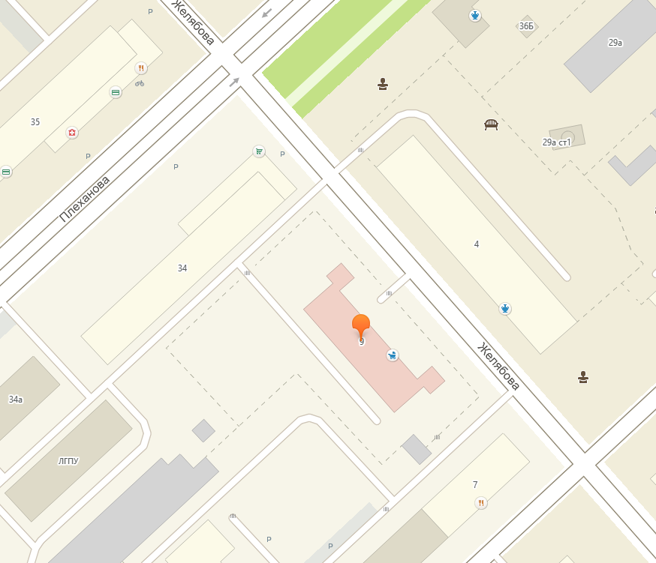
R-50

Вход для посетителей
R - Радиус от входа
Граница обособленной территории»

А.Н.Франценюк

Приложение № 2
к постановлению администрации
города Липецка
от 25.07.2023 № 2422

Приложение № 466
к постановлению администрации
города Липецка
от 21.02.2014 № 339

Схема границ прилегающих территорий
к МБОУ средняя школа № 9 имени М.В.Водопьянова,
ул.Студеновская, д. 4а.

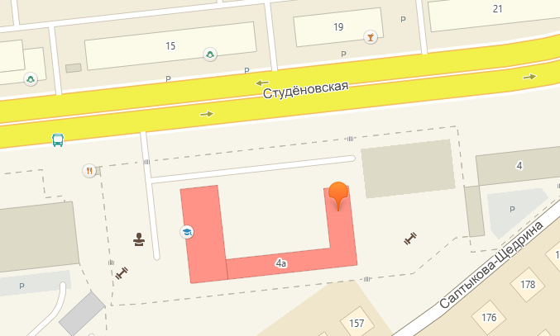
R-50

Вход для посетителей
R - Радиус от входа
Граница обособленной территории»

А.Н.Франценюк

Приложение № 3
к постановлению администрации
города Липецка
от 25.07.2023 № 2422

Приложение № 547
к постановлению администрации
города Липецка
от 21.02.2014 № 339

Схема границ прилегающих территорий к ГОБПОУ «Липецкий машиностроительный колледж», Студенческий городок, д.10.
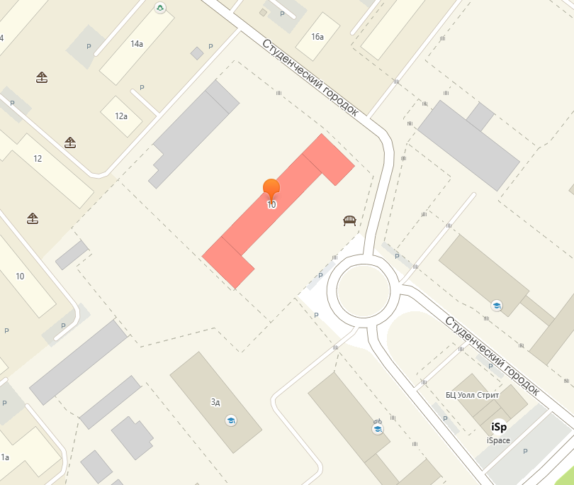
R-50

Вход для посетителей
R - Радиус от входа
Граница обособленной территории»

А.Н.Франценюк

Приложение № 4
к постановлению администрации
города Липецка
от 25.07.2023 № 2422

Приложение № 556
к постановлению администрации
города Липецка
от 21.02.2014 № 339

Схема границ прилегающих территорий к ГОБПОУ «Липецкий колледж индустрии сервиса», ул.Папина, д.3а.

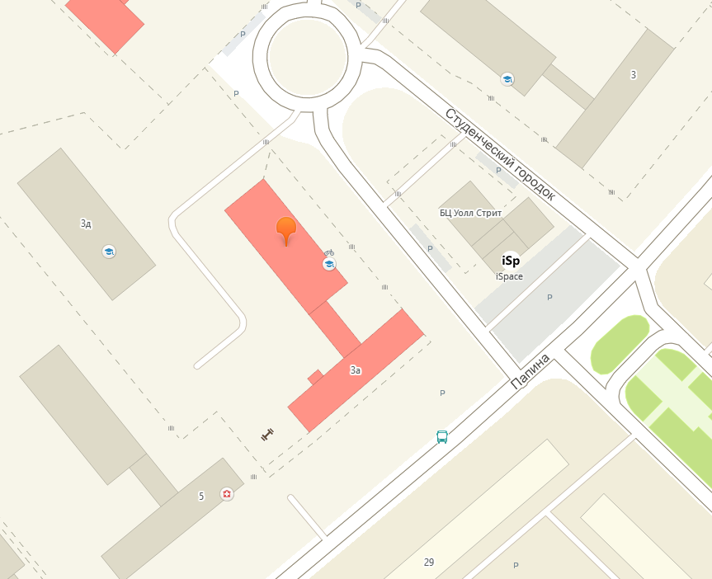
R-50

Вход для посетителей
R - Радиус от входа
Граница обособленной территории»

А.Н.Франценюк

Приложение № 5
к постановлению администрации
города Липецка
от 25.07.2023 № 2422

Приложение № 559
к постановлению администрации
города Липецка
от 21.02.2014 № 339

Схема границ прилегающих территорий к ГОА ПОУ «Липецкий индустриально-строительный колледж», ул.Папина, д.3.
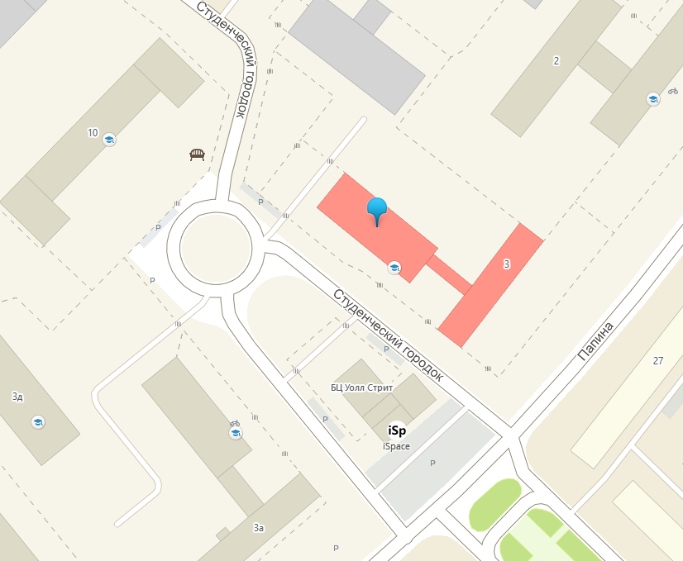
R-50

Вход для посетителей
R - Радиус от входа
Граница обособленной территории»

А.Н.Франценюк

